《生活中的立体图形》教学设计

数学学科 定安县实验中学 张楠

课题 | 4.1生活中的立体图形
目标 | - 探究立体图形的分类。  - 体验数学概念的抽象和形成过程。  - 经历情境→探究→归纳的认知过程。  - 培养运用数学知识以及主动探索合作交流的精神。  - 使学生体验生活中的数学、在操作中学数学。
重难点 | 分类标准的探究、概念形成以及对平面及立体图形的认识。
教学法 | 学法：探究学习、合作学习  教法：情境式、合作式、开放式
课前  准备 | 花泥、小刀、牙签、几何体模型。
简要  生活中的  立体图形  流程 | 建筑模型  分类的探索与概念的形成  操作探索与创新意识的培养  评价
设计  理念 | 本节课充分利用现实生活素材，挖掘素材的可感知内容，通过观察、操作、讨论、归纳、交流等活动，使学生真实地经历概念的抽象与形成过程，增强学生的探究意识，培养合作精神与创新意识，让学生体验“生活→数学→生活”。
环节 | 组织者（教师） | 探究者活动及说明
感  知  生  活 | 1．图片欣赏（多媒体展示）  一幅幅美丽的图片给了我们美的享受，在这些图片中有哪些你熟悉的几何体？  2．模型展示  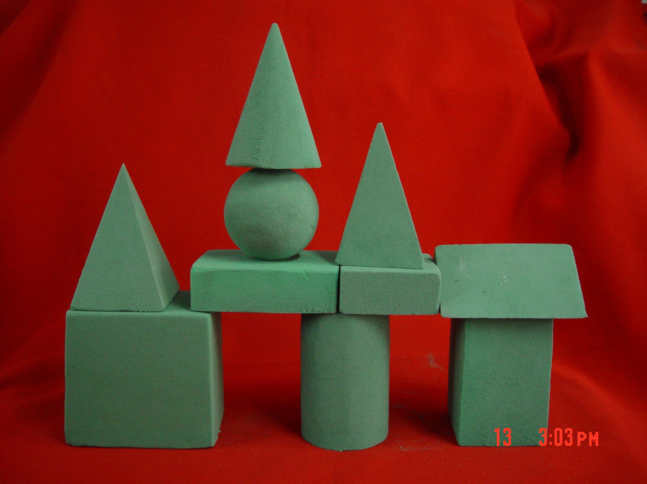 | 观察并回答问题。  （以现实生活中的实物作为学生感性认识的素材。）
操作 | 分拆建筑模型。 | 感知复杂几何体由简单几何体构成。
分  类  的  探  索  与  概  念  的  形  成 | - 合作探究  - 学生对基本几何体分类，并说明分类标准。  - 教师评价交流。  - 探究归纳（多媒体展示）  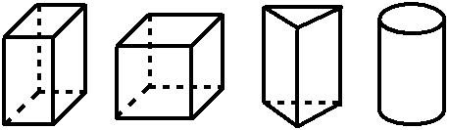  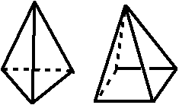  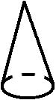  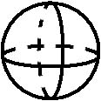  柱体  锥体  球体  3、棱柱、棱锥的进一步认识  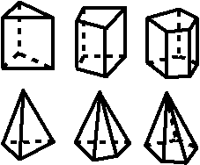  - 小制作  分组用花泥制作：①长方体，②四棱锥，③五棱柱。 | 1．分类尝试  2．标准讨论  3．概念归纳  （在概念的形成过程中，充分暴露学生思维的多元性，并充分体验不同类几何体的特征，规范对几何体的认识，在观察中分析，在操作中体验，让学生充分参与知识概念的形成过程。）  分类交流（对分类标准形成共识）  对棱柱、棱锥的具体认识（强化巩固概念）  做一做  （反馈学生对概念的理解，同时培养学生的动手能力、及团结协作意识。）
情  境  过  渡 | 你能用刚才制作的两个等大的长方体①②做成③这种几何体吗？  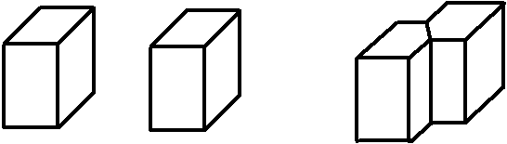  ？    ① ② ③  制作
操  作  探  索  与  创  新  意  识  的  培  养 | 1．试一试  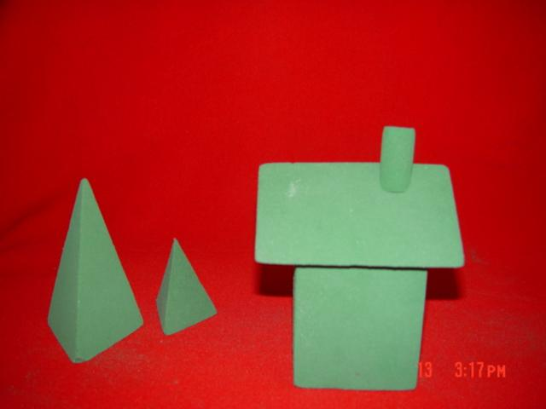  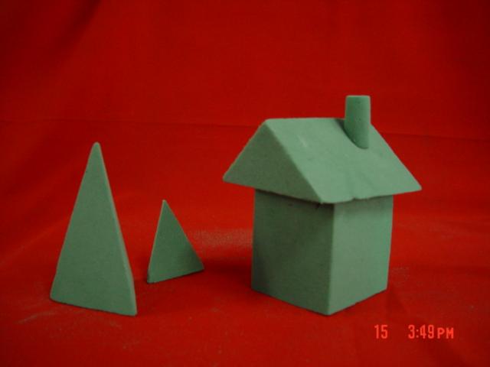  请观察分别从正面和侧面拍摄同一建筑模型的两张照片后，请你用长方体、圆柱体两种基本几何体制作照片中的建筑模型。  2．比一比  用所给材料制作你所喜欢的模型。  （1）展示你的作品，请指出你的作品中所运用的几何体。  （2）给你的作品命名，并解释你的创意。 | 分组制作模型  （通过模型制作体验几何体在生活中的应用，在制作过程中培养学生的协作意识，提高审美能力。）
评价 | 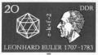  同学们，历史上著名的数学家欧拉也像我们一样，在对几何体观察探究的过程中得出了著名的欧拉公式（顶点数+面数-棱数=2）。以后，我们将沿着欧拉的足迹，通过研究点、线、面……走进丰富多彩的几何世界。

